报告编号:

原 始 记 录

产品名称：
型号规格：
受检单位：
检验类型：
承接部门：

中国汽车工程研究院股份有限公司检测中心

整车辐射抗扰度（车外辐射源法）检测记录表
检验地点 |  |  |  | 检验日期
温 度 | ºC |  |  | 湿 度 | %RH
项 目 | 整车辐射抗扰度（车外辐射源法）
检验依据 | ISO 11451-2:2015 Road vehicles — Vehicle test methods for electrical disturbances from narrowband radiated electromagnetic energy —Part 2: Off - vehicle radiation sources  GB/T 33012.2－2016 《道路车辆 车辆对窄带辐射电磁能的抗扰性试验方法 第2部分：车外辐射源法》
商 标 |  | 样品型号 |  | 样品编号
测试设备 | 规格型号 | 仪器编号 | 制造厂 | 有效期 | 计量单位
信号发生器 | SMB100A | ZDC012 | R&S
信号发生器 | SMF100A | ZDC010 | R&S
功率放大器 | 10000A225 | ZDC010-9 | AR
功率放大器 | CBA 1G-1000 | ZDC010-8 | TESEQ
功率放大器 | BLMA 1025-500 | ZDC010-6 | BONN
功率放大器 | 500T2Z5G7Z5 | ZDC010-7 | AR
功率放大器 | 300T7Z5G18 | ZDC010-5 | AR
对数周期天线 | S12014/5 | ZDC010-31 | FSA
对数周期天线 | S23011/4 | ZDC010-32 | FSA
高增益喇叭天线 | ATH800M5GA | ZDC010-34 | AR
高增益喇叭天线 | ATH4G8 | ZDC010-35 | AR
高增益喇叭天线 | ATH7G18 | ZDC010-36 | AR
功率计 | NRP2 | ZDC010-11 | R&S
功率探头 | NRP-Z91 | ZDC010-12 | R&S
功率探头 | NRP-Z91 | ZDC010-13 | R&S
电场探头 | RSS1004A | ZDC010-27 | DARE
功率计 | NRP2 | ZDC010-17 | R&S
宽带功率探头 | NRP-Z81 | ZDC010-18 | R&S
宽带功率探头 | NRP-Z81 | ZDC010-19 | R&S
钢卷尺 | 2.5m | ZDC017-1 | 台湾老A
激光测距仪 | SNDWAY SW-40 | ZDC017-2 | 东莞森威
机械式温湿度计 | TH-602F | ZDC017 | 广州美德时
10m法半电波暗室 | —— | ZDC021-1 | ETS
底盘测功机及转鼓系统 | —— | ZDC022 | MAHA
样品状态检查
试验前/后仪器设备功能检查
备 注
检验结果表
仪器设置表
场强(V/m) | 频率范围 | 步进 | 驻留时间(s) | 调制方式 | 测试距离(m) | 天线高度(m) | 天线极化
车辆运行状态及结果
车辆试验条件 | 判定准则 |  |  | 测试过程中被测车辆的运行状态
车速为50 km/h ± 20%（车辆驱动转鼓）；如果车辆装备有巡航控制系统，应使用巡航控制系统 | 速度变化大于运行速度的 ± 10 %
近光灯打开 | 灯熄灭
前刮水器开到最大速度 | 前刮水器完全停止
驾驶员侧的转向灯打开 | 频率改变（低于0.75 Hz或高于2.25 Hz）  工作周期改变（低于25 %或高于75 %）
可调节悬架处于正常位置 | ——
驾驶员座位和方向盘处于中间位置 | ——
报警器关闭 | 报警器非预期激活
喇叭关闭 | 喇叭非预期激活
驾驶员侧安全气囊和安全约束系统运行 | 非预期激活
自动门关闭 | 非预期打开
CD机显示屏显示信息 | 非预期变化
备注：车辆工况和判定准则可根据实际情况更改，上述表格仅供参考
车辆充电模式测试结果
充电模式运行条件 |  | 失效判定准则 | 测试过程中被测车辆的运行状态
车辆处于充电状态，整个频段的测试过程中，SOC保持在20%～80%之间，如果电流可以设定，则电流应至少设定为起始电流的20%。 |  | 车辆意外激活，处于运行状态
备注：车辆工况和判定准则可根据实际情况更改，上述表格仅供参考

负责人： 检验员：

附录一 试验过程图
频段：
抗扰度等级
驻波比
功放前向功率

附录二 测试布置图
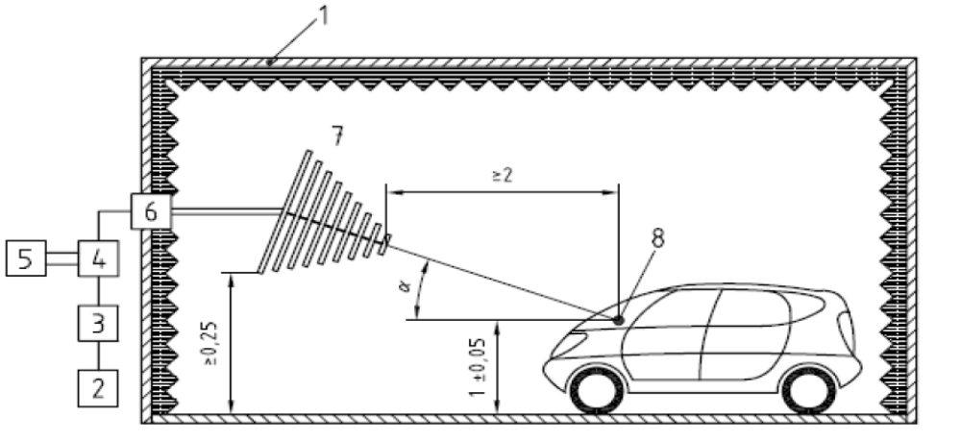
1 吸波材料的屏蔽室（ALSE） | 5 功率计
2 射频信号发生器 | 6 同轴馈通孔
3 功率放大器 | 7 场发生装置
4 双定向耦合器 | 8 车辆参考点
α 天线倾斜角

测试布置示意图
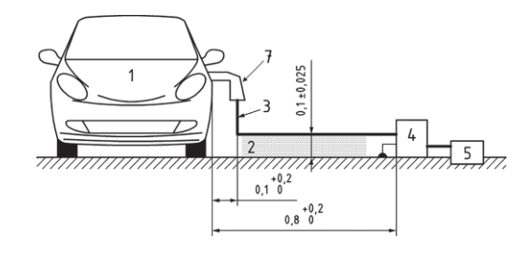
1 被测测量 | 4 AMN
2 绝缘支撑 | 5 电源
3 充电线缆 | 7 充电接头
车辆充电模式布置示意图
附录三 测试照片

运行状态测试照片 充电模式测试照片
附录四 样品信息
车辆类型
底盘型号
发动机型号
发动机生产企业
燃料种类
发电机型号
ＶＩＮ
底盘生产企业
发动机号
发动机安装位置
车身本体材料
发电机生产企业
样品照片

负责人： 检验员：

